网络文件保险柜

用
户
手
册

目 录

一.安装说明 4
1.1下载安装程序 4
二.客户端 6
2.1文件浏览客户端登录 6
2.1.1用户登录界面 6
2.1.2用户操作主界面 7
2.1.3任务栏图标说明 9
2.2文件浏览器使用说明 10
2.2.1我的网络文件保险柜 10
2.2.2文件及目录操作 10
2.2.3断点续传 11
2.2.4共享信息设置 11
2.2.5创建共享 13
2.2.6共享设置 13
2.2.7用户配置信息 14
2.3网络柜使用说明 16
2.3.1网络柜的创建 16
2.3.2网络柜文件管理 17
2.3.3网络柜-我接收的共享 17
2.3.4退出网络柜 19
2.4内部消息实时通使用说明 19
2.5图片预览 22
2.6内容和目录检索 22
2.7常用数据备份 23
2.8常用数据还原 24
2.9备份引擎 25
2.10工具栏设置 25
三.备份引擎 26
3.1文件备份引擎登录 26
3.1.1操作主界面 26
3.2文件备份引擎使用说明 27
3.2.1备份方式 27
3.2.2新增文件备份任务 28
3.2.3备份数据内容配置 28
3.2.4备份方式配置 29
3.2.5备份为压缩文件 29
3.2.6多版本支持 30
3.2.7更新模式 30
3.2.8时间参数设置 30
3.2.9备份完成后运行关机或指定程序 31
3.2.10启动任务 31
3.2.11启停、修改、删除 32
3.2.12参数编辑 32
3.2.13日志查看 32
3.2.14状态条 33
3.2.15空间信息 33
3.2.16资料浏览 33
四.WEB登录及使用 34
五.文档控制功能 35

一.安装说明

1.1下载安装程序
登录MIS系统（http://mis.bjtu.edu.cn），点击“网络文件保险柜”，在浏览器窗口中右上角右击“客户端”， 即可下载setup_client.exe安装程序，下载完毕后，即可双击进入程序安装界面。
具体安装步骤：
步骤1：双击setup_client.exe进入安装界面，选择文件安装的目录，点击“下一步”开始安装
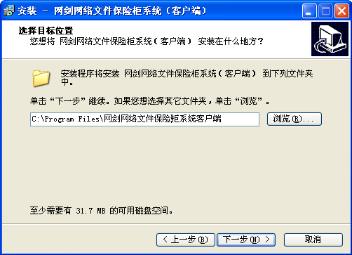
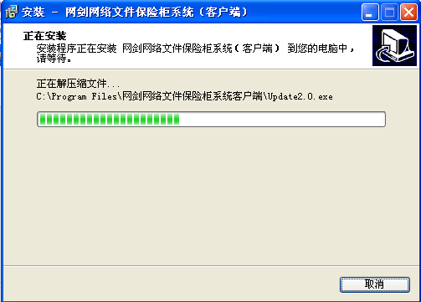

步骤2：安装完成，如果是windows 7操作系统，且是第一次安装客户端，请重启计算机，如果不是，无需重启计算机即可使用
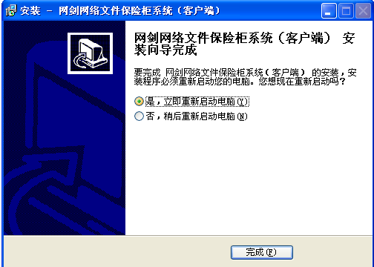

二.客户端

2.1文件浏览客户端登录

2.1.1用户登录界面
如下图：用户名和密码是自己的mis系统的用户名和密码
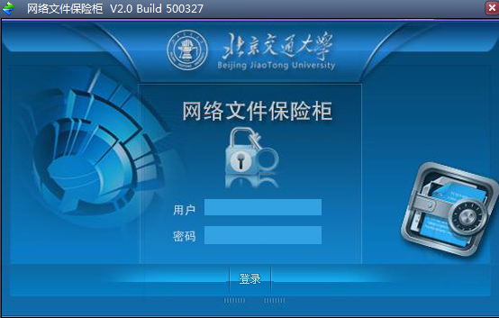

2.1.2用户操作主界面
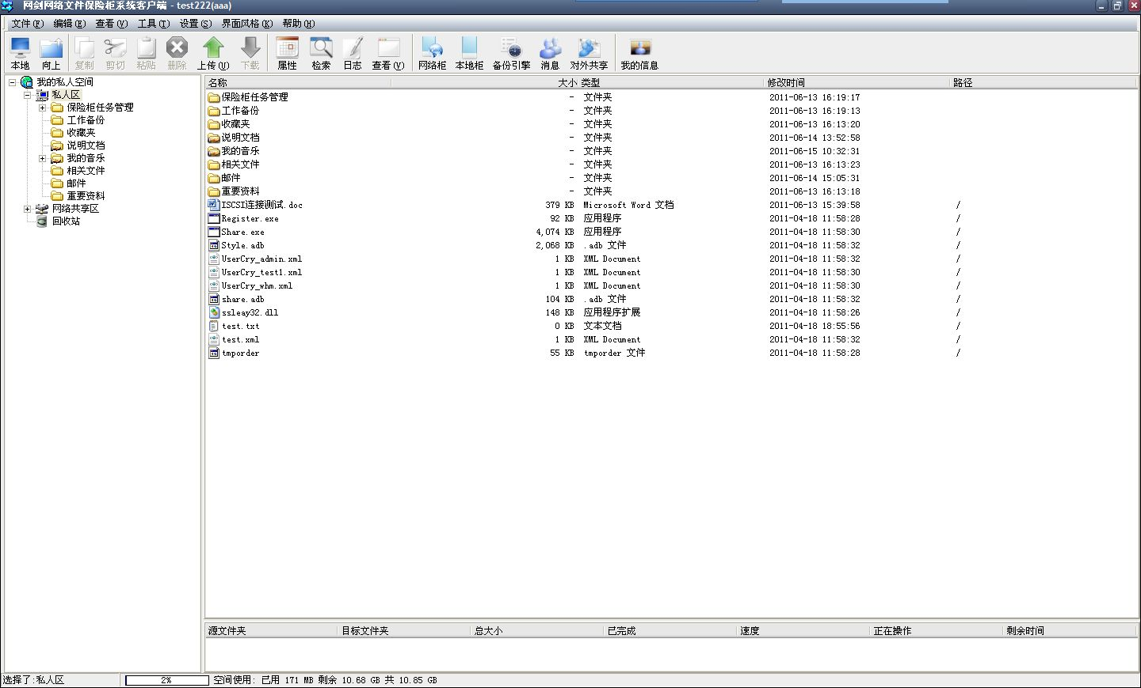

树形结构图标： 本地图示：
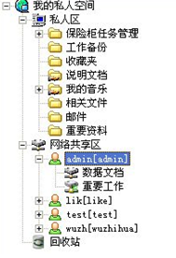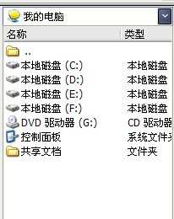
操作主界面菜单项简介：
- 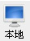：浏览本地文件信息，方便用户直接托拉文件上下载，如上“本地图示”
- 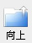： 返回当前操作的上一级目录
- 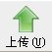：系统提供上传单个文件或上传整个目录两种方式
- 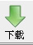： 选中某一文件或目录，单击即可下载，也可以右击目标选择下载
- 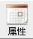： 查看文件属性，如：文件大小、文件类型、建立时间等
- 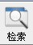： 文件和内容检索
- 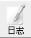： 查看用户文件操作记录
- 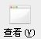：类似WINDOWS操作系统的查看，以大图标、详细信息等方式显示文件
- 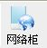：直接将用户在保险柜上的空间映射为本地磁盘，方便用户使用
- 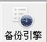：通过此按钮直接连接备份引擎，进行数据的策略备份。
- 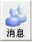： 直接启动内部消息实时通，方便内部员工及时通讯
- 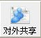: 通过查看共享来了解用户共享信息，同时还可创建用户共享。
- 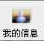：了解用户个人信息，包括基本信息、登入信息、空间信息、密码修改。

2.1.3任务栏图标说明
成功登录文件浏览器客户端后，在系统任务栏右下角会显示：,右击显示：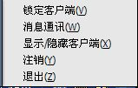

包含以下主要内容；
- 显示/隐藏客户端：可自由切换客户端状态。
- 锁定客户端：当用户离开时，又不希望他人查看时，可锁定客户端。
- 注销客户端：注销当前用户。

2.2文件浏览器使用说明

2.2.1我的网络文件保险柜
私人区：
包含用户存储的所有文件及目录信息，以及用户对外共享信息，如下图目录“说明文档”目前设置为对外共享。
网络共享区：
主要用于查看网络用户指定共享给本人的信息；用户可以方便的读取或操作共享区里的文件。如下图所示：有admin用户共享给本人的文件信息，共享名为“数据文档”和“重要工作”，单击该共享名即可看到共享信息及对共享目录里的文件进行操作。
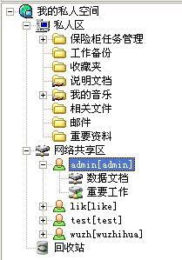

2.2.2文件及目录操作
右击私人信息区任一文件夹，弹出如下图所示功能选项：
- 新建文件夹：在当前目录下建立下一级目录
- 上传／下载操作：支持文件及目录上载／下载，方便用户传输文件
- 共享：目录可控共享设置
- 常规操作：对文件夹/文件进行剪切、复制、删除、重命名、查看属性等操作
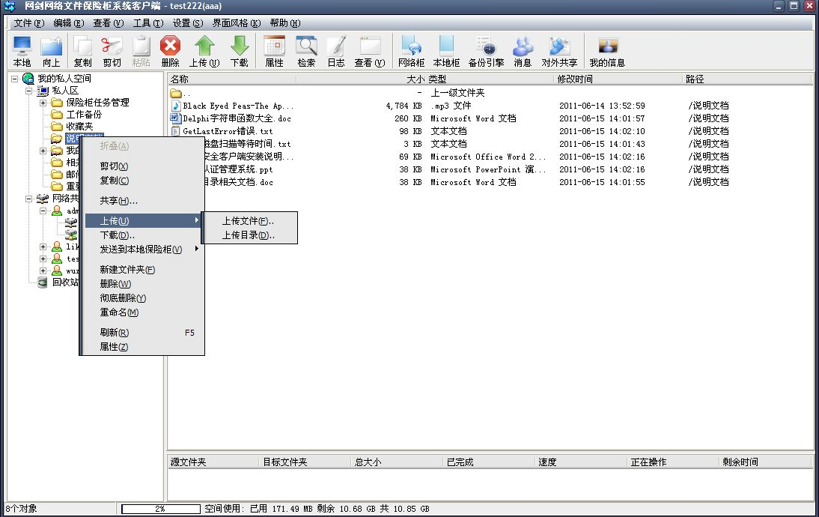

2.2.3断点续传
用户在上传或下载过程中突然发生网络断开时，在网络连上后系统将自动继续断开前工作。

2.2.4共享信息设置
单击菜单栏“工具(T)”菜单，选择“对外共享”，即可弹出下图“对外共享”信息框
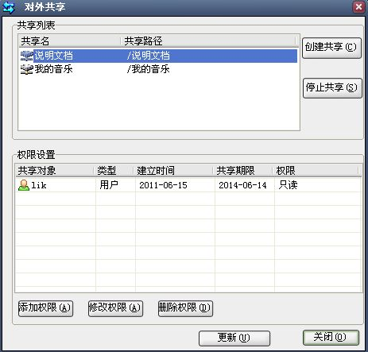

共享设置：
显示当前已设置的共享信息，含共享名和共享目录路径，并可单击“创建共享”添加新的共享条目或停止某一共享。
权限设置：
显示共享目标、目标类型及权限设置等详细信息
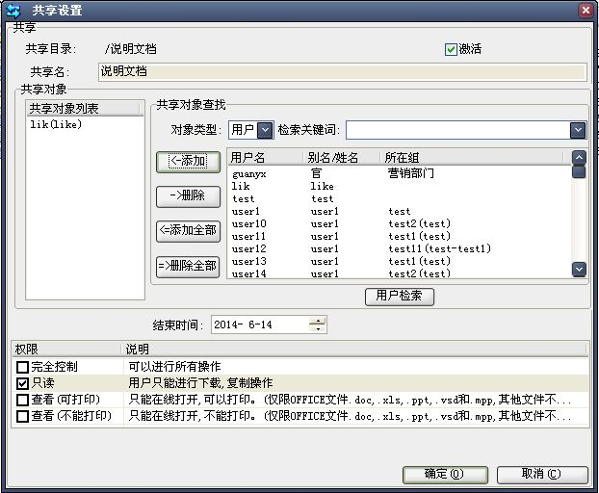

2.2.5创建共享
两种办法：
- 直接在我的网络文件保险柜下右击要共享的目录
- 单击“工具”→“对外共享”即可弹出“对外共享”对话框，选择创建共享，弹出下图，选择要共享的目录，状态区会显示该文件夹所外的完整路径，点击确定，弹出“共享设置”对话框，对该共享进行更详细的设置（见2.2.7）。
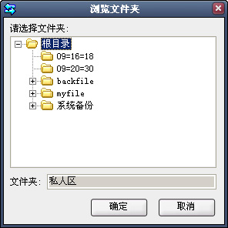

2.2.6共享设置
单击“对外共享”信息框里的任一共享记录，再选择“权限设置”栏的“添加权限”选项，即可弹出如下“共享设置”对话框：
- 共享名：默认与目录名相同，多个共享条目，不允许重名
- 共享目标 ：必须为系统当前存在的用户或者组
- 目标类型 ： 对应“共享目标”是用户或者组
- 结束时间 ：必须大于当前系统时间
- 活动: 勾选,共享设置生效，用户或组可以查看到该共享信息，否则处于不启动状态
- 权限控制 ：对于不同用户设置不同的察看权限，进行策略管理，如：只读权限等。
- 完全控制 ：用户或组对该共享的信息具备所有权限，用户须慎重选择
- 只读：用户只能进行下载，复制操作。

2.2.7用户配置信息
信息查看：相当于主操作界面“设置(T)”→“我的信息(M)”
- 更改用户口令：如下图
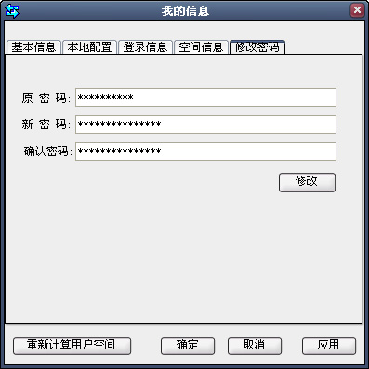
- 基本数据：显示当前登录用户的基本数据（如图1）
- 登录信息：显示成功/失败登录信息（如图2）
- 空间信息：显示用户空间详细信息 （如图3）
- 锁定：鼠标不动时键盘自动锁定时间点设置（如图4）
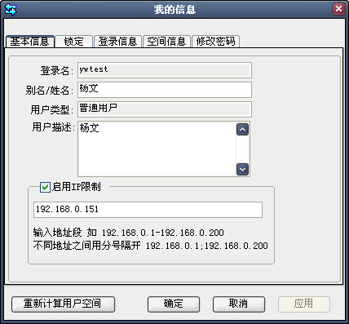
< 图 1 >
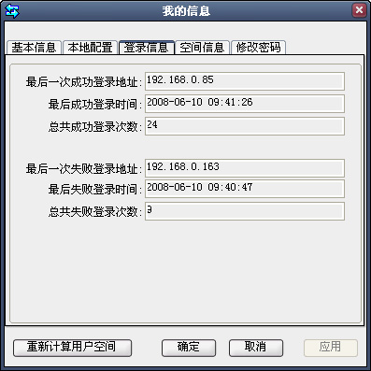
< 图2 >
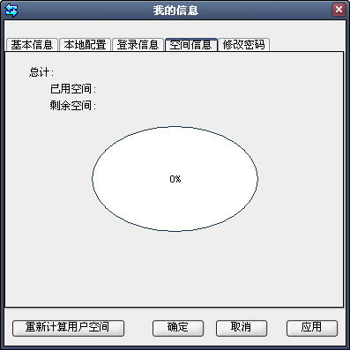
< 图3 >
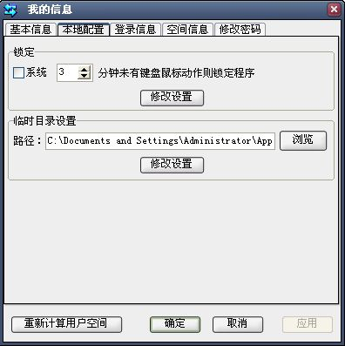
< 图4 >

2.3网络柜使用说明
前面用大量的篇幅介绍了网络文件保险柜客户端的本地操作的使用方法，下面介绍网络文件保险在线编辑的使用方法，即保险柜网络柜映射。此功能将用户在保险柜上的空间映像到本地磁盘上，自动在“我的计算机”上创建一个新的盘符（如H、I、J……），类似于“我的计算机”上的C、D、E、F盘。用户可在此虚拟盘上直接新建文件夹，直接进行档编辑，如同在本机上编辑文件，而实际上是对保险柜上的文件进行编辑。

2.3.1网络柜的创建
单击文件浏览客户端的“网络柜”图标，创建成功后，在我的计算机即可看到账户的网络柜，如下图：
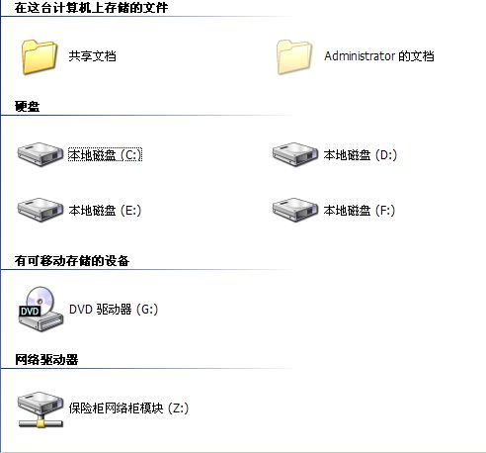

2.3.2网络柜文件管理
双击打开新增的网络柜，即可在网络柜上进行一系列操作，如新建文件夹、新建文件、编辑文件等。 “我接收的共享”文件夹为系统默认创建的，该目录用于存储网络用户指定共享给本人的文件信息。

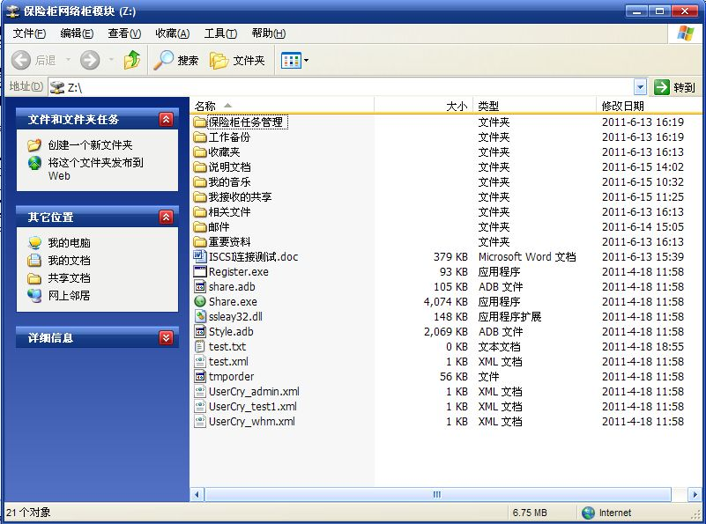

2.3.3网络柜-我接收的共享
双击‘我接收的共享‘文件夹，即可看到详细的共享信息条目，如下图：有来自admin用户的两条共享信息，共享名为“数据文档”和“重要工作”，本人对“重要工作”共享信息仅有读取权限；对“数据文档”共享信息具备完全控制权限，双击“数据文档”即可查看目录里的文件信息。
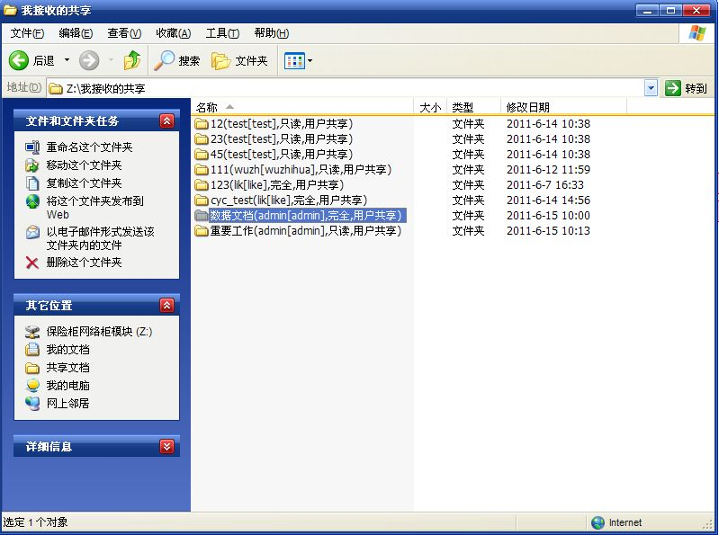
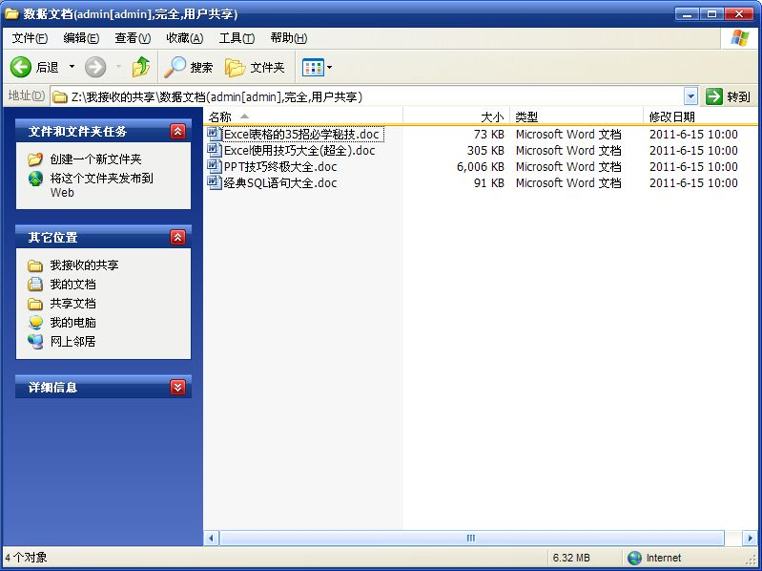
由于“我接收的共享”文件夹为系统默认创建的，该根目录下，不允许创建新的文件夹或文件，根目录仅显示网络用户的共享信息。对共享信息条目的操作视用户的操作权限。在此根目录对共享信息执行更改共享名，删除等操作将被拒绝，如用户尝试新建文件夹时将会弹出如下提示框：
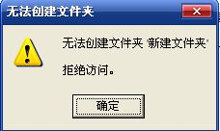

2.3.4退出网络柜
1 >单击客户端网络柜图标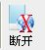→“断开”
2 >右击桌面“我的计算机”→“断开网络驱动器”
3 >“我的计算机”→找到网络柜盘符→右击→“断开”

2.4内部消息实时通使用说明
登录：
步骤1：登录网络文件保险柜文件浏览器客户端
(参考：客户端登录)
步骤2：成功登录后，单击主操作界面图标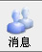
使用说明：
1 > 用户列表界面 如下图：
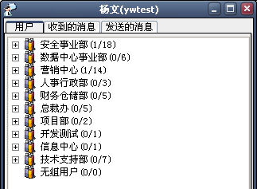
2 > 收到的消息框 如下图：
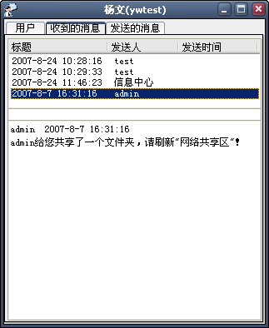
列出收到的消息的详细信息：标题、发送人、发送时间内容等。
3 > 已发送的消息框 如下图:
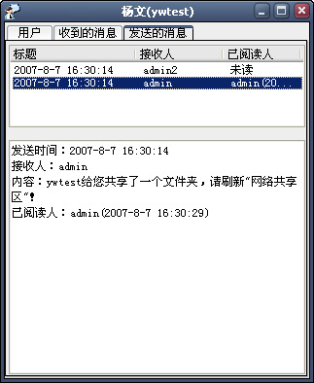
可以查看已发送消息的历史记录，接收者及消息是否已被查看等
3 > 发送消息
在用户列表下找到用户所在组，每个代表一个用户组，单击即可展开组，双击某一用户：如下图
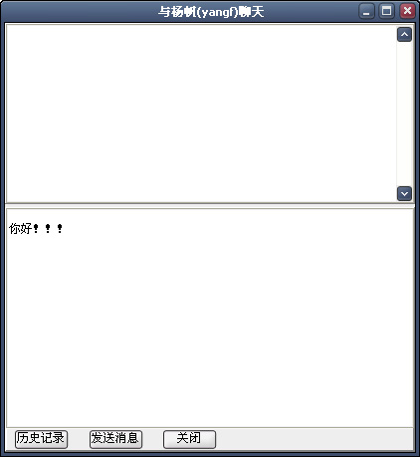
也可以直接双击组名：弹出如下对话框
选中将接收的用户／组，即可实现群发的功能。
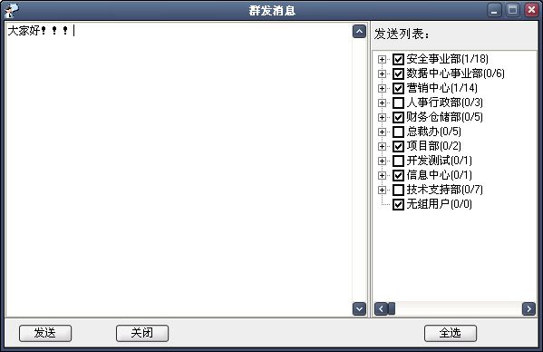
4 > 收消息
收到消息，系统会自动跳出提示框，如下所示：
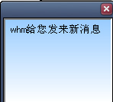双击即可直接查看收到的消息。
注意事项：
1 > 消息内容最长不能超过２５０字
2 > 标题／内容皆不能为空
3 > 用户列表显示的用户昵称为系统用户创建时所填写的“ 别名”项。

2.5图片预览
与window的缩略图功能相一致，方便用户对所存储备份的图片信息进行管理和浏览。用户通过单击菜单栏的:“查看”→”缩略图” 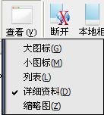
如下图所示：系统当前不支持”gif”格式



2.6内容和目录检索
可以检索用户目录下的文件内容及文件目录，单击菜单栏：
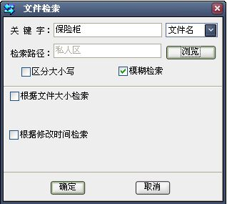
在文件名输入框输入要检索的文字，并指定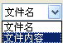，系统当前不支持通配符,如上图所示，输入“保险柜”,系统将检索出用户目录下文件名包含“保险柜”的所有文件.
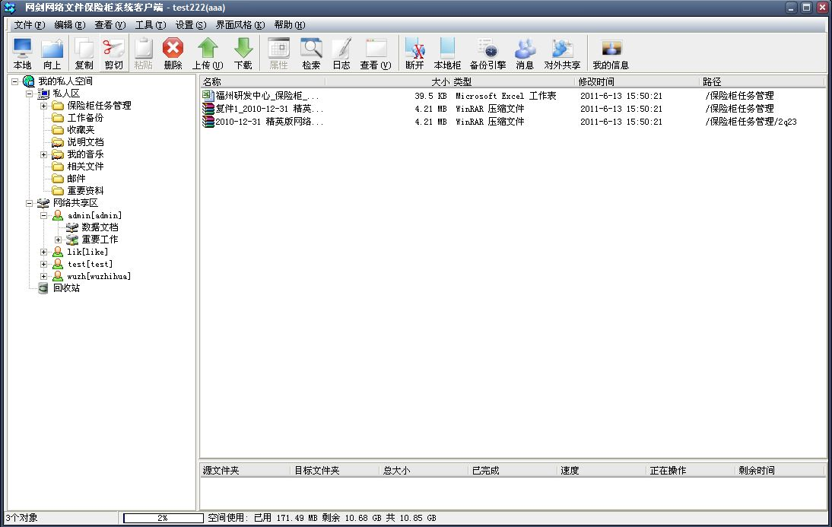

2.7常用数据备份
点击主菜单上的“工具”→ “常用数据备份”,在弹出的窗体中选择要备份的选项点确定后就可进行相应项的备份。窗体如下：
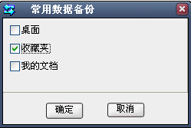

2.8常用数据还原
点击主菜单上的“工具”→ “常用数据还原” ， 弹出如下窗体，在弹出的对话框中选择需要还原的备份类型， 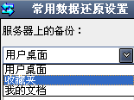，并在备份的历史记录中选择要还原的时间点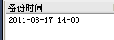，将其添加到还原列表中进行还原。
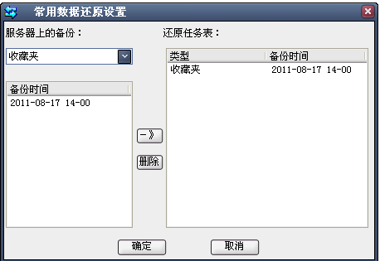

2.9备份引擎
点击“备份引擎”出现如下窗体，具体操作请参见“备份引擎的使用说明”
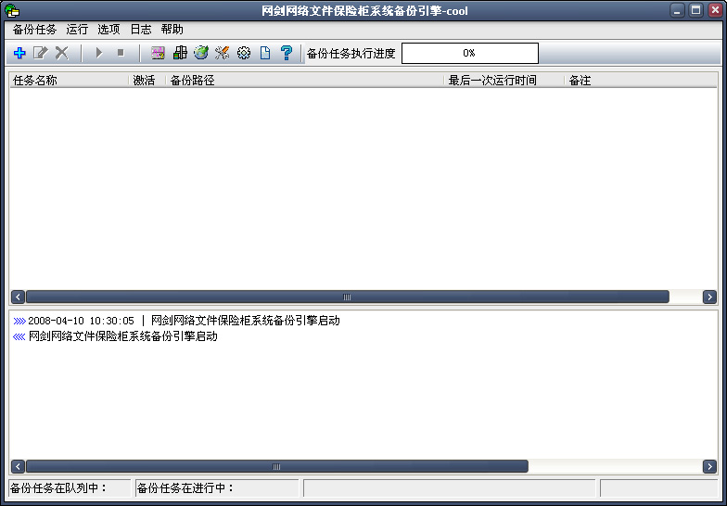

2.10工具栏设置
通过对工具栏的修改来调整界面
操作如下:
在菜单栏中设置---〉工具栏设置。
或在工具栏中右键即可弹出“工具栏设置”菜单 选择即可出现如下界面：
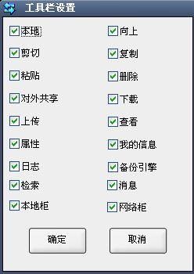
选择需要快捷按钮，显示在工具栏中。

三.备份引擎

3.1文件备份引擎登录

3.1.1操作主界面
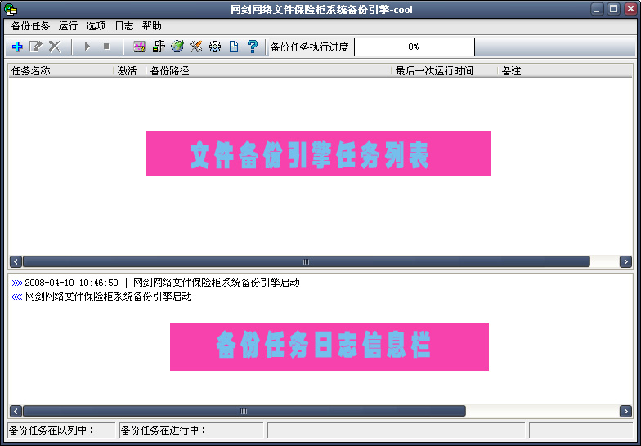
操作主界面菜单项简介：
：新增文件备份任务
：查看用户空间信息
：浏览用户在网络文件保险柜账户下的文件信息，及新建文件夹等
：系统设置
：显示执行备份过程的日志信息
：查看帮助信息
：编辑备份任务
：删除备份任务
：立即启动执行备份任务
：停止正在执行的备份任务

3.2文件备份引擎使用说明

3.2.1备份方式
两种备份方式：
- 直接按照3.2.2方式对文件进行备份。
- 在本地磁盘上，选择所要备份的文件，右击弹出菜单选择，若备份引擎以打开，即可弹出如下对话框对文件进行备份。若备份引擎未打开，系统会弹出登录窗口，要求用户登录后，再弹出如下窗口进行数据备份。
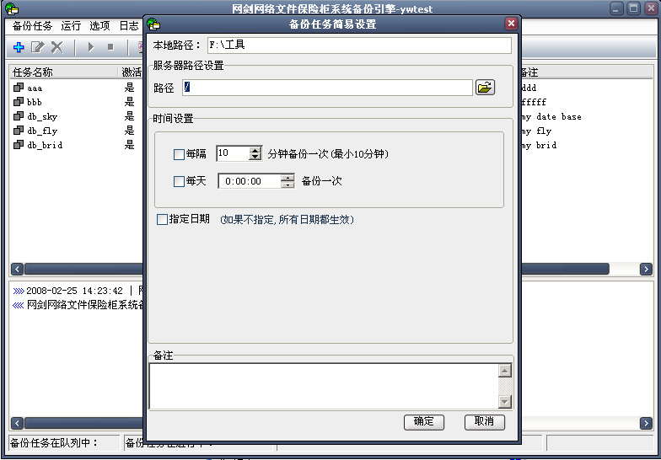
本地路径：为所选中的本地文件的路径；
服务器路径设置：选择文件所以备份的路径；
时间设置：选择文件备份的方式，可以是每隔几分钟、每天或指定日期；
备注：输入备注信息；
点击“确定”后即可创建备份任务，按照相应设置完成备份工作。

3.2.2新增文件备份任务
在菜单下的或在主界面中央的空白处点击鼠标右键，出现菜单 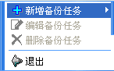后点击文件备份任务图标，即可以开始新增备份安排的任务。出现出下菜单：
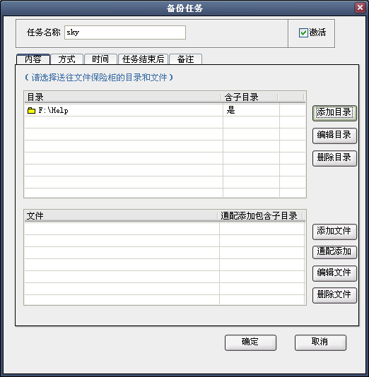
在该备份任务的设置界面上，输入“任务名称”，选择是否“启动该任务”，该备份任务所要备份的“内容”（内容可以为目录或者文件）、“方式”、是否进行“压缩备份”、执行备份任务的“时间”、“备注”、 以及任务结束后所要执行的程序。
首先在新增备份任务的界面第一行，输入任务的名称如：aaa，选择是否直接启动它。

3.2.3备份数据内容配置
点击菜单，进行新增备份任务的数据源的定义配置：
如上图，可以采用或，可以添加多个源目录及多个源文件，作为需要备份的数据。
在未对备份任务进行确定之前，若要修改备份内容，可以选中已经录入的栏目，点击相应的“编辑”或“删除”按钮，可重新对备份内容进行编辑操作。

3.2.4备份方式配置
点击菜单，出现如下界面：
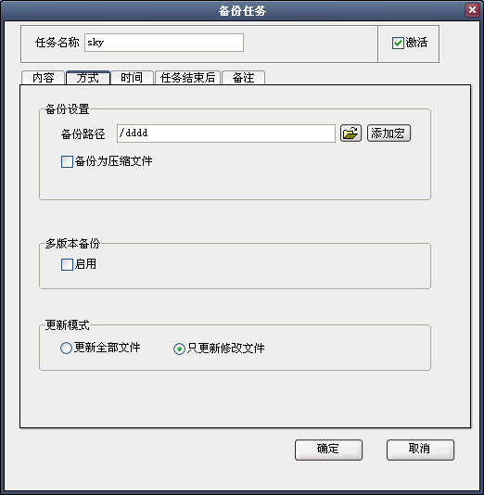

指定备份路径，备份路径指文件备份在保险柜备份机上的位置，默认为用户所在备份机的根目录，也可以将文件保险在新建文件中。

3.2.5备份为压缩文件
网络文件保险柜支持加密压缩存储方式：在菜单中，选择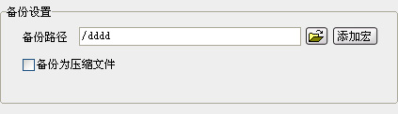
设置好压缩文件名和压缩口令即可。

3.2.6多版本支持
网络文件保险柜支持保密压缩备份方式：在菜单中选择启动多版本备份，并设置版本数。默认最大值为5。
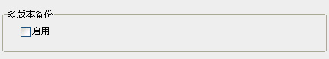
多版本支持可以在多次存储同一文件时，修改过的新档不覆盖原文件。

3.2.7更新模式
在菜单中，选择更新模式：
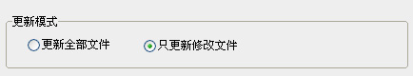
如果同一文件或文件夹多次上传或者自动备份，建议使用“只更新修改文件”，可缩短很多时间。

3.2.8时间参数设置
选择菜单，配置备份的时间安排参数：
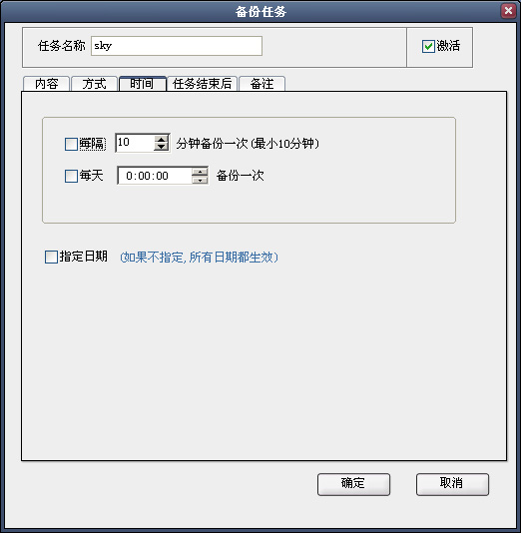

时间参数包含：自动备份的时间间隔以及每天开始自动存储的时间。若两者全选，则表示每天从某时刻开始自动备份并且每隔若干时间自动备份一次。

3.2.9备份完成后运行关机或指定程序
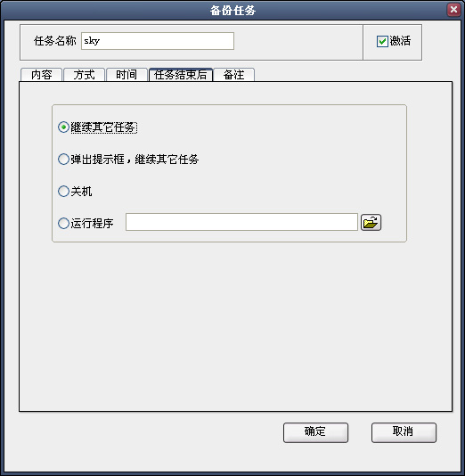
选择“任务结束后”菜单，出现如上界面，指定自动备份任务结束后执行何任务。如果选择“运行程序”，需要你指明该程序的位置。

3.2.10启动任务
只有勾选，启动自动备份任务，该任务的定时执行才有效。

3.2.11启停、修改、删除
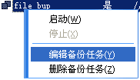
在客户端主界面的“任务名称”窗口中的空白位置点击鼠标右键，可直接新增备份任务。在窗口中的某任务名称的上面点击右键，弹出菜单，可对该任务进行编辑、删除操作或启动该任务。

3.2.12参数编辑
点击主界面上的“备份任务”菜单，选择“编辑备份任务菜单”，或在任务名称窗口中的某任务名称上点击鼠标右键，选择“编辑备份任务”菜单，进行任务的编辑。编辑任务的操作与新增任务新增的操作相同，也可以修改备份任务的名称、是否启动状态、备份的数据源、存储路径、备份压缩目标的名称、备份时间参数等。

3.2.13日志查看
在主界面下半部分的窗口为执行备份任务的日志，如下图：
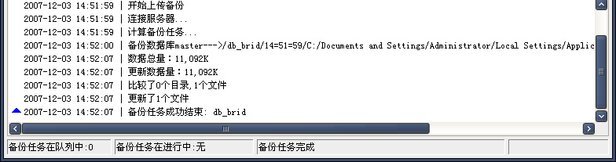
日志记录前面配对的上下尖角标志表示一个备份任务的整个操作过程的初始和结束。如果中间出现错误，将使用红色标志突出显示。如图，红色为非正常操作的日志，蓝色为操作正常的日志。用户通过日志，可以查看什么时间进行了什么操作以及操作是否成功。

在日志区域点击鼠标右键或点击主菜单按钮，出现以上菜单，用户可以进行日志的清除和显示。

3.2.14状态条
主界面的最底端为备份任务状态条，描述备份任务进行情况，以及当前是否有任务在运行。

3.2.15空间信息
在“保险柜列表”中选择用户的网络文件保险柜标识，如上图，点击“空间信息”，显示总空间、已用空间、剩余空间。
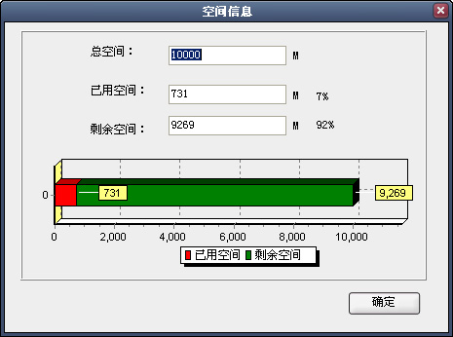

3.2.16资料浏览
可以进行目录或文件的增加、删除、重命名、刷新操作。
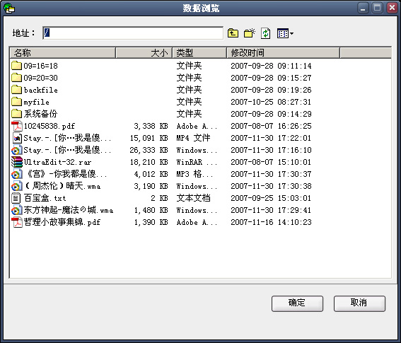

四.WEB登录及使用
登录mis系统后，找到网络文件保险柜链接，点开链接，即进入到自己的网络文件保险柜系统中。

客户端操作主界面：
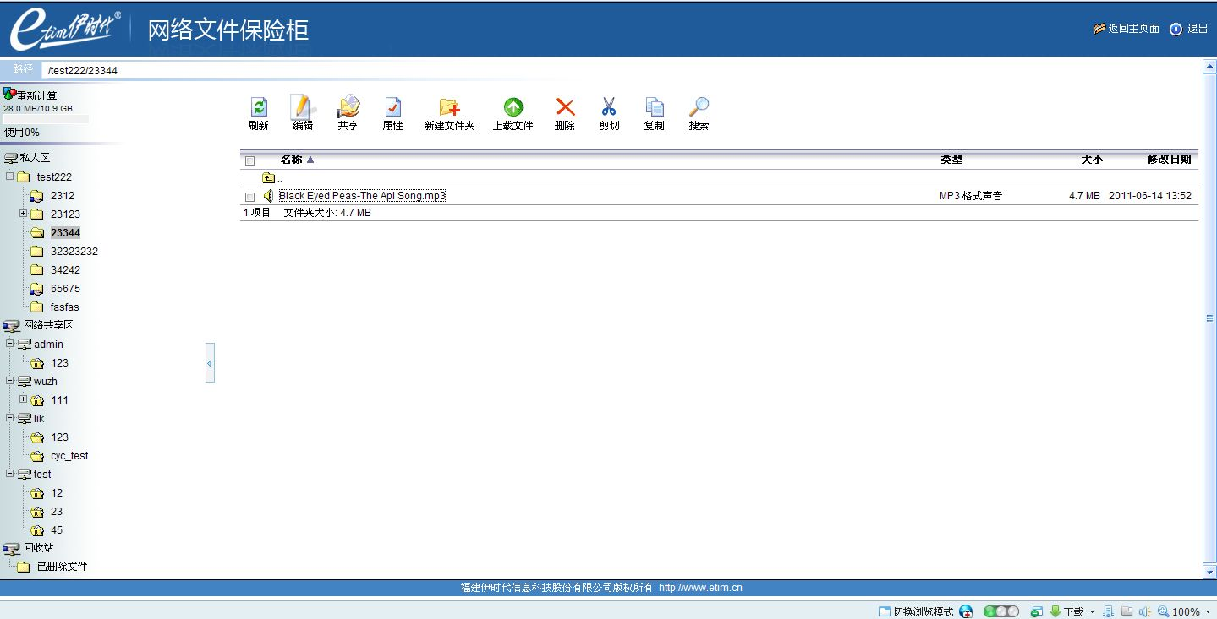

五.文档控制功能
对于OFFICE系列文档，本系统支持复杂的文档控制，发布共享的时候权限具备如下完全控制、只读、查看（可打印）、查看（禁止打印）四种：
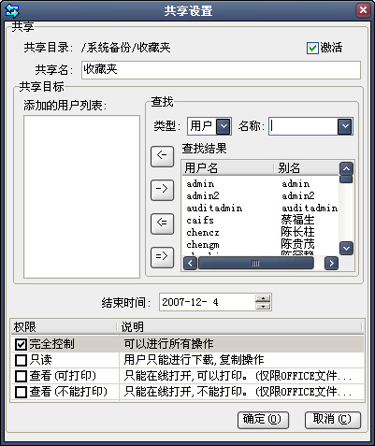
共享目标可以看到如下标志：
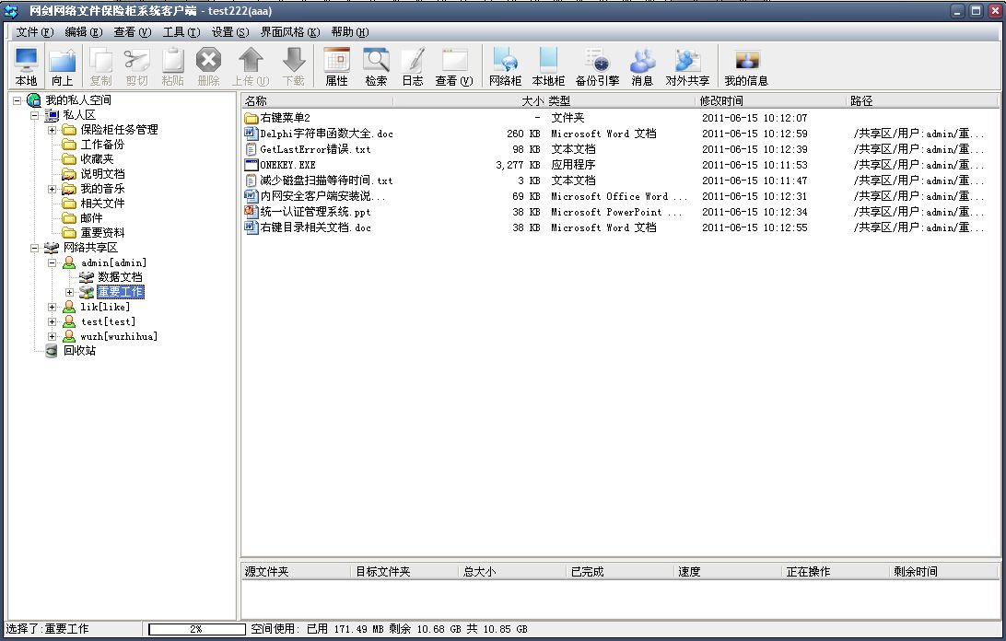
如果访问共享控制设置为只读、查看（可打印）、查看（禁止打印）中任意一种均只能进行查看，其中只读权限允许另存或屏幕截获，查看就禁止另存或屏幕截获：
在共享的文档上，点鼠标右键，出现如下界面，可以进行在线查看（表示不能编辑）：
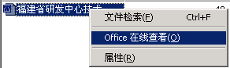

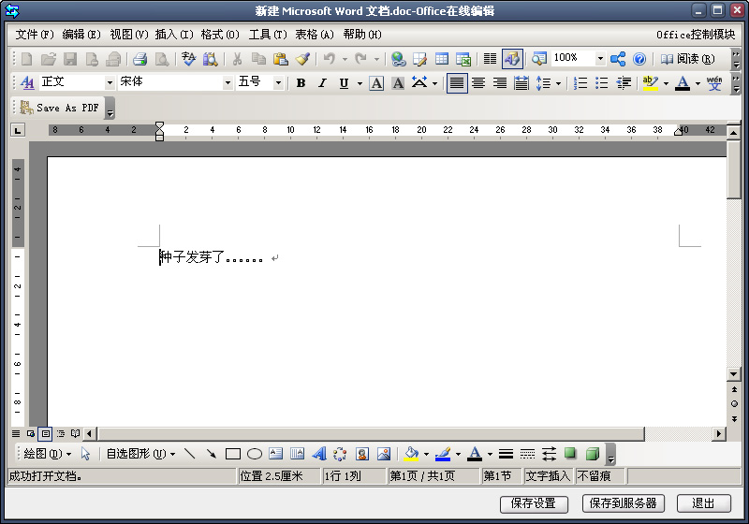
如果允许完全控制，就可以在线编辑，可以编辑后直接保存回服务器设备或另存为本地文件，保存到服务起则不在本地有任何的残余信息保留。

